**Klimaatverandering grafieken**

Bekijk de volgende grafieken en beantwoord daarna de vragen.

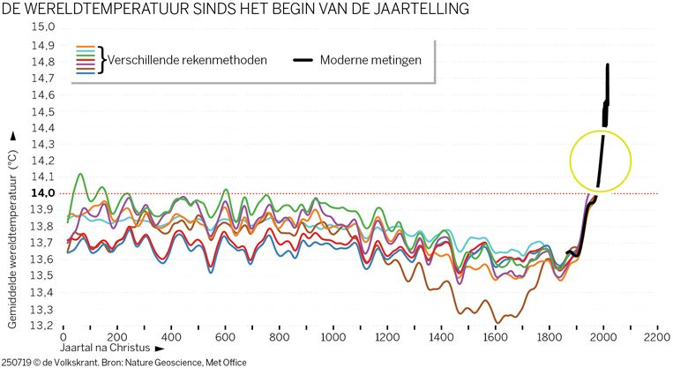

**Grafiek 1:** Gemiddelde temperatuur. Bron: Nature Geoscience

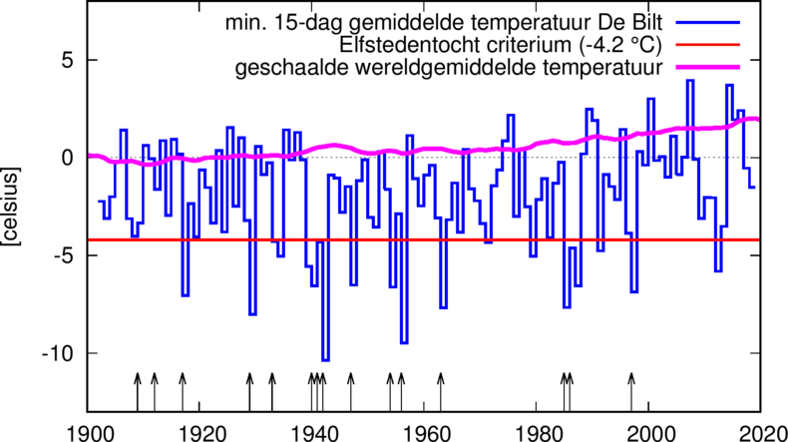

**Grafiek 2:** Gemiddelde temperatuur Nederland Bron: Komt er ooit nog een elfstedentocht? Knmi.nl

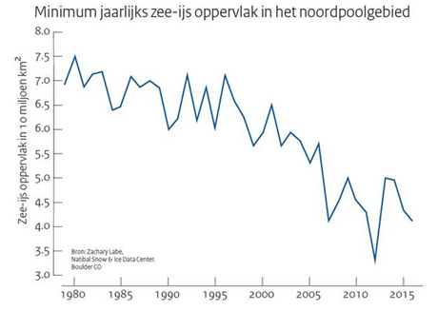

**Grafiek 3:** Zee ijs in het noordpoolgebied. Bron: Rijksoverheid.nl

**Vragen bij de grafieken:**

1. Bekijk grafiek 1. Hoe hoog was de gemiddelde temperatuur in het jaar 1000 volgens alle rekenmethoden?

2. Hoe hoog is de gemiddelde temperatuur tegenwoordig volgens de moderne methode?

3. Bekijk grafiek 2. Hoe laag was de laagste gemiddelde temperatuur in Nederland? In welk jaar was dit?

4. Hoe laag was de laagste gemiddelde temperatuur tussen 2000 en 2020?

5. Waarom is de kans kleiner geworden dat er nog een elfstedentocht komt?

6. Bekijk grafiek 3. Met hoeveel miljoen vierkante kilometer is het landijs afgenomen aan de noordpool?